Especificación del Caso de Uso del Negocio: BUC-Solicitar ServicioAdenda

Versión 1.0

Historial de Versiones
Fecha | Versión | Descripción | Autor
20/05/2012 | 1.0 | Creación de documento | Pablo Robles

Tabla de Contenidos
1. Actores del Negocio 4
1.1 CC_AN002_GestorCambio 4
2. Propósito 4
3. Breve Descripción 4
4. Flujo de Eventos 4
4.1 Flujo Básico 4
4.2 Flujos Alternos 4
El Jefe Comercial no aprueba solicitud de cambio. 4
El cliente solicita replantear clausulas. 4
El cliente cancela la solicitud de adenda por no proceder clausulas. 4
5. Precondiciones 4
5.1 Técnica 4
6. Poscondiciones 5
6.1 Adenda creado y firmada 5
6.2 Solicitud de cambio rechazado 5
7. Información Adicional 6
7.1 Diagrama de Actividades 6
7.2 Diagrama de Clases del Negocio 7
7.3 Actividades a Automatizar 7

Especificación del Caso de Uso del Negocio: BUC-Solicitar ServicioAdenda

Actores del Negocio

CC_AN002_GestorCambio

Propósito
Generar y firmar adenda con el cliente.

Breve Descripción
El caso de uso comienza cuando el Gestor de Cambio solicita un cambio con respecto al contrato. Se revisa la solicitud y en coordinación con el cliente se genera la adenda. El caso termina cuando se cancela la solicitud de cambio o cuando se genera y firma la adenda.

Flujo de Eventos

Flujo Básico
- El Gestor de Cambio remite la solicitud de cambio.
- El Jefe Comercial revisa la solicitud de cambio.
- El Jefe Comercial remite solicitud de adenda.
- El Jefe Legal establece las clausulas.
- El Cliente revisa las clausulas.
- El Jefe Legal genera Adenda.
- El Jefe Legal firma la Adenda con el cliente.

Flujos Alternos

El Jefe Comercial no aprueba solicitud de cambio.
Si en [2] el Jefe Comercial no aprueba la solicitud de cambio termina el caso de uso.

El cliente solicita replantear clausulas.
Si en [5] el cliente no acepta las clausulas y desea que se replantee el caso de uso continúa en [4].

El cliente cancela la solicitud de adenda por no proceder clausulas.
Si en [5] el cliente no acepta las clausulas y no desea que se replantee el Jefe Legal informa a Control de Cambio y termina el caso de uso.

Precondiciones

Técnica
Debe existir una solicitud de cambio.

Poscondiciones

Adenda creado y firmada
Se elaboró y firmó Adenda.

Solicitud de cambio rechazado
Se cancela la solicitud de cambio y se retorna al Gestor de Cambio.

Información Adicional

Diagrama de Actividades
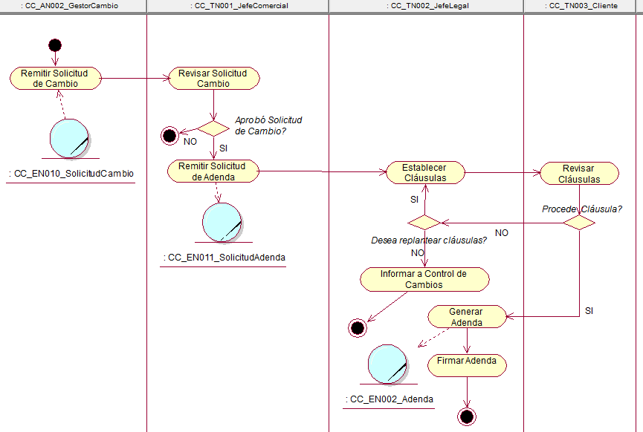

Diagrama de Clases del Negocio
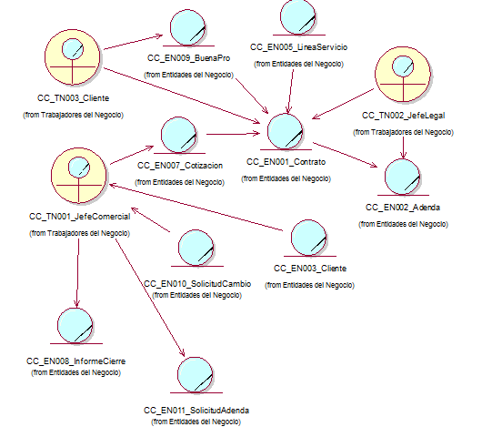

Actividades a Automatizar
- Remitir solicitud de Adenda.
- Registrar clausulas.
- Actualizar clausulas.
- Registrar Adenda.
- Actualizar Adenda.

